Matemática com sorvetes
Clique sobre a imagem de um dos sorvetes para iniciar as atividades.
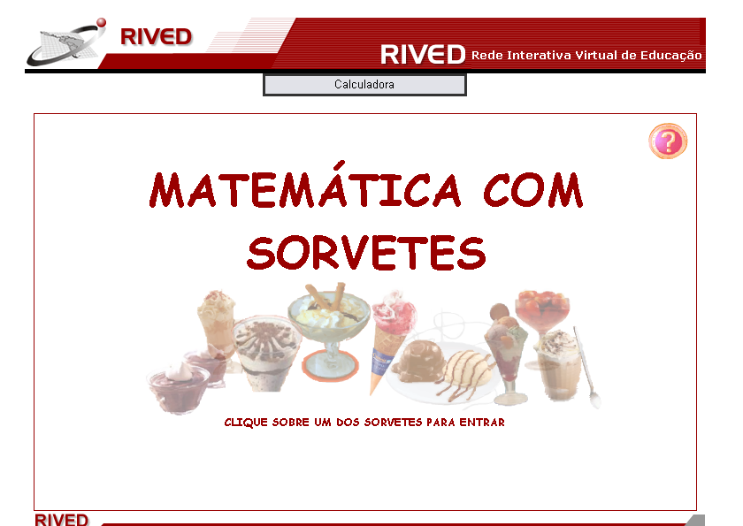

Digite seu nome em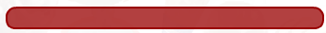 e em seguida clique em 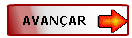.
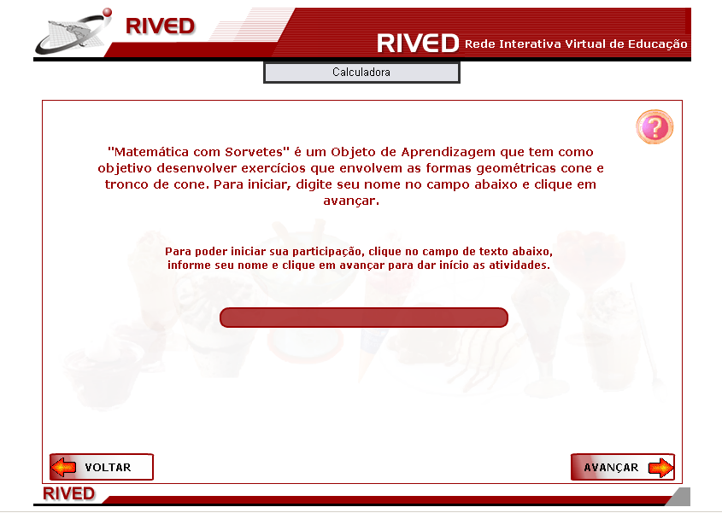
Leia as informações e clique no botão para prosseguir.
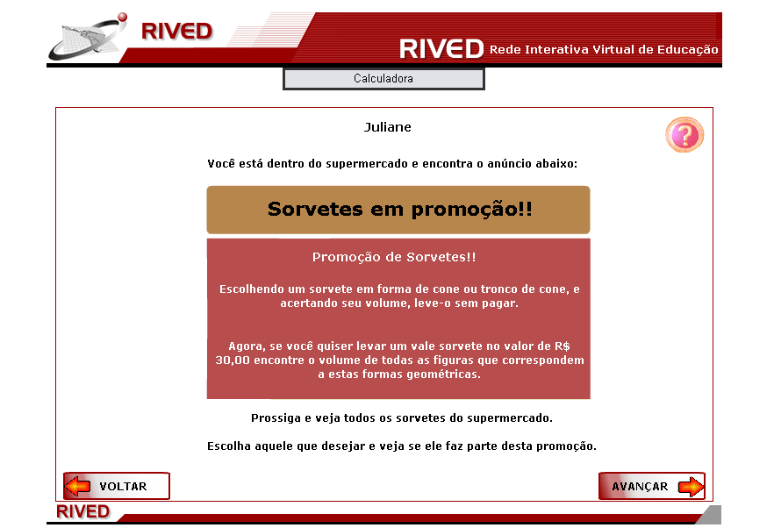

Clique sobre os sorvetes com forma de cone ou tronco de cone.
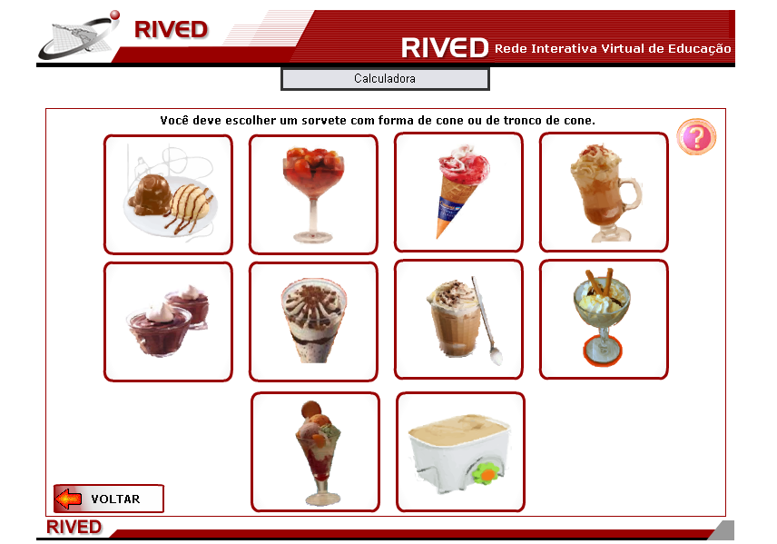
Leia as informações sobre a forma geométrica do cone e tronco de cone. Clique no botão para prosseguir.
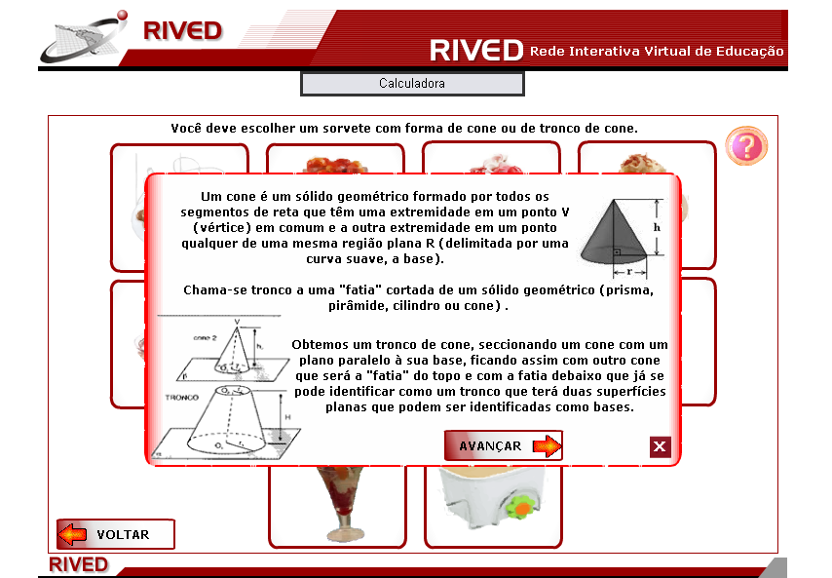
Calcule o volume do sorvete escolhido e digite o resultado encontrado em , clique em para validar a resposta. Caso a resposta esteja correta, clique em para prosseguir.
Se você tiver dúvidas sobre as fórmulas de volume do cone e tronco de cone, clique em  que será acionada uma tela com informações sobre estas fórmulas.
Clicando sobre é acionada uma calculadora.
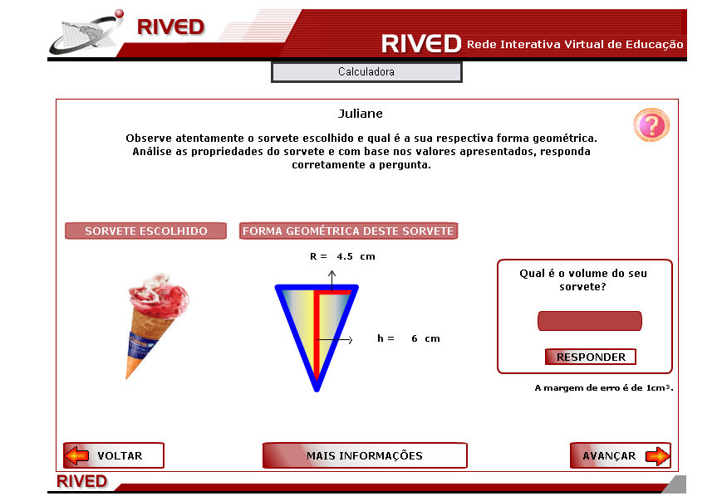
Leia as informações e clique em para dar continuidade as atividades.
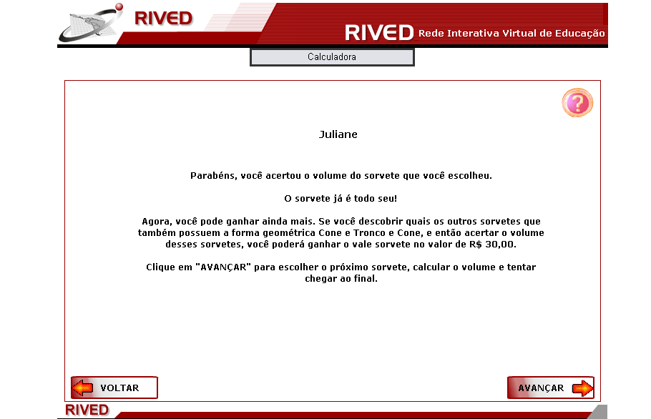

Clique sobre os sorvetes com forma de cone ou tronco de cone.
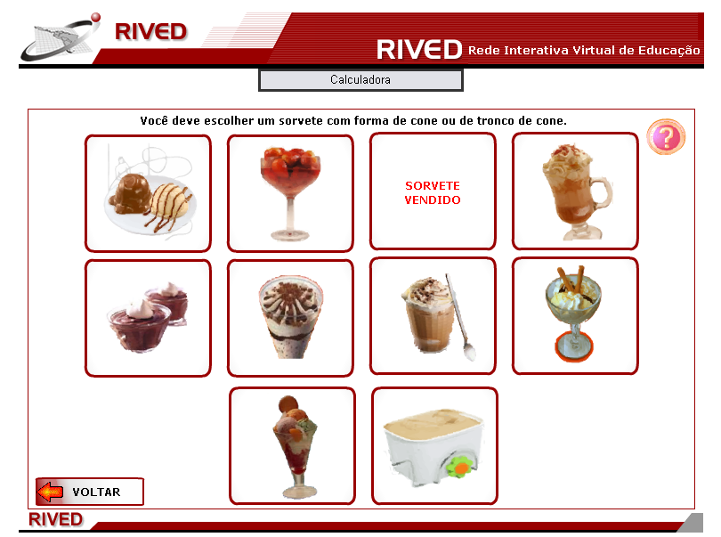
Leia as informações sobre a forma geométrica do cone e tronco de cone. Clique no botão para prosseguir.
Calcule o volume do sorvete escolhido e digite o resultado encontrado em , clicando em para validar a resposta. Caso a resposta esteja correta, clique em para prosseguir.
Se você tiver dúvidas sobre as fórmulas de volume do cone e tronco de cone, clique em que será acionada uma tela com informações sobre estas fórmulas.
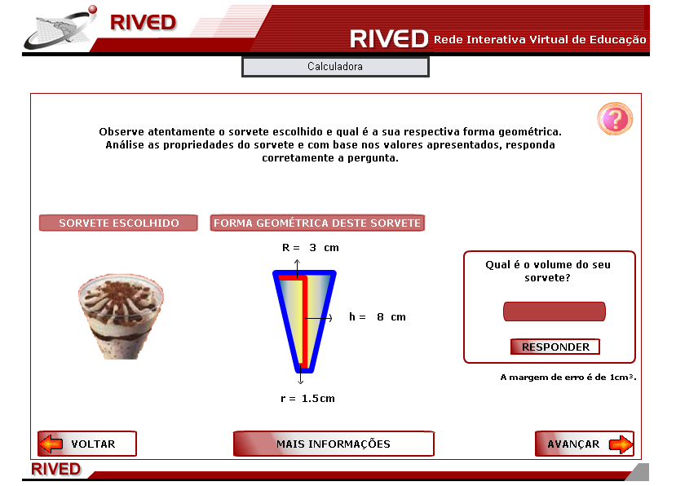
Clique sobre os sorvetes com forma de cone ou tronco de cone.
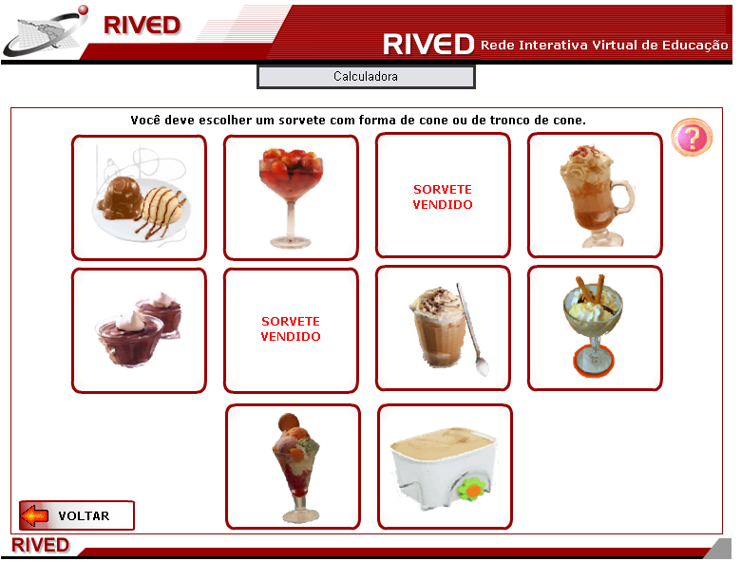
Leia as informações sobre a forma geométrica do cone e tronco de cone. Clique no botão para prosseguir.
Calcule o volume do sorvete escolhido e digite o resultado encontrado em , clicando em para validar a resposta. Caso a resposta esteja correta, clique em para prosseguir.
Se você tiver dúvidas sobre as fórmulas de volume do cone e tronco de cone, clique em que será acionada uma tela com informações sobre estas fórmulas.
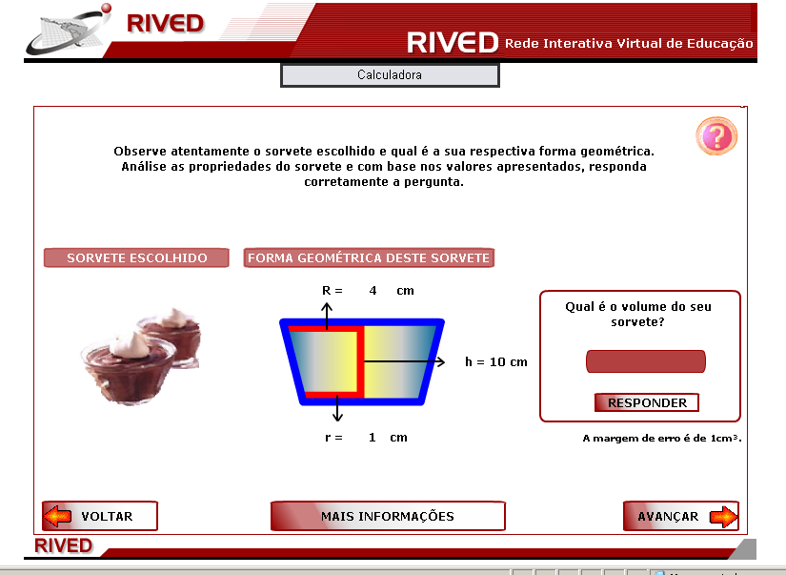
Clique sobre os sorvetes com forma de cone ou tronco de cone.
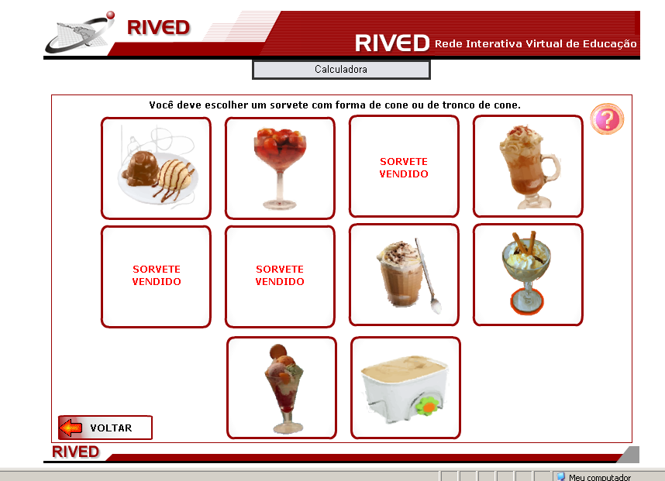
Leia as informações sobre a forma geométrica do cone e tronco de cone. Clique no botão para prosseguir.
Calcule o volume do sorvete escolhido e digite o resultado encontrado em , clicando em para validar a resposta. Caso a resposta esteja correta, clique em para prosseguir.
Se você tiver dúvidas sobre as fórmulas de volume do cone e tronco de cone, clique em que será acionada uma tela com informações sobre estas fórmulas.
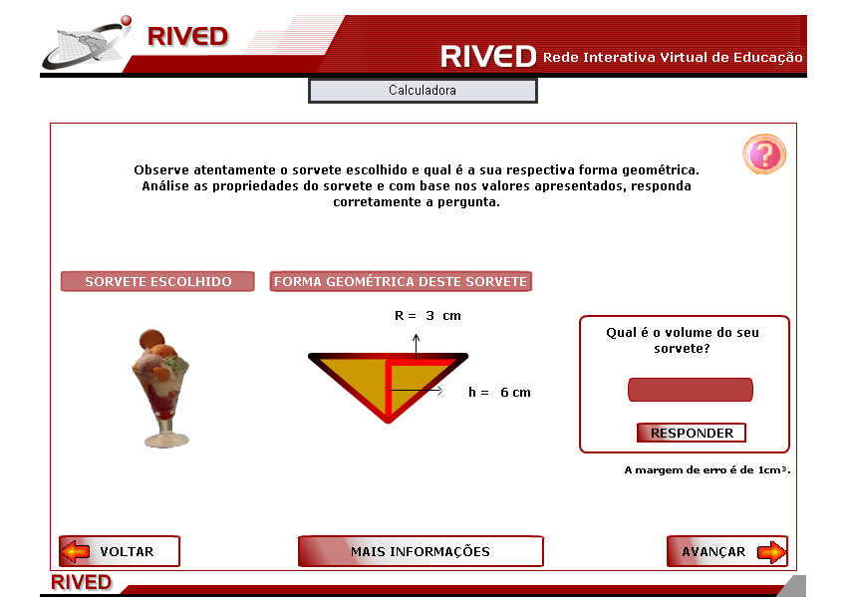
Leia as informações e clique no botão para prosseguir.
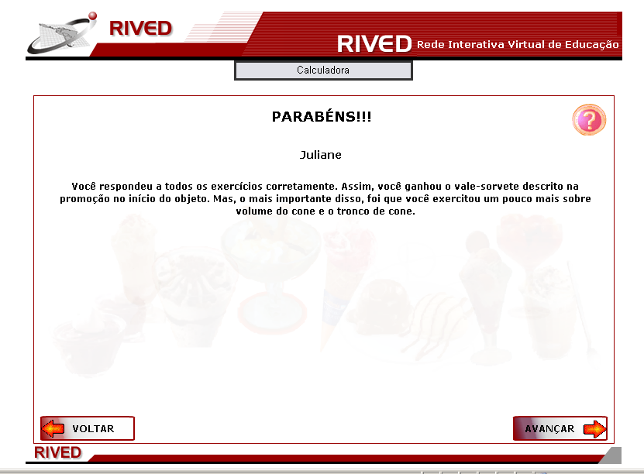
Para reiniciar as atividades clique no botão .
